Міністерство освіти і науки України

Національний технічний університет України «Київський політехнічний

інститут імені Ігоря Сікорського"

Факультет інформатики та обчислювальної техніки

Кафедра інформатики та програмної інженерії

Звіт

з лабораторної роботи № 5 з дисципліни

«Алгоритми та структури даних-1.

Основи алгоритмізації»

«Дослідження лінійних алгоритмів»

Варіант 21

Виконав студент Нездолій Владислав Анатолійович

Перевірив Мартинова Оксана Петрівна

Київ 2021

**Лабораторна робота 5**

**Дослідження складних циклічних алгоритмів**

**Мета –**  дослідити особливості роботи складних циклів та набути практичних навичок їх використання під час складання програмних специфікацій.

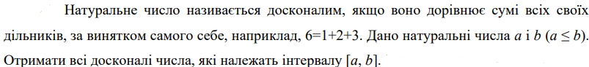**Завдання:**

**Розв'язання:**

*1.Постановка задачі*

Задано значення a та b.

Результатом роз’язку задачі є отримані досконалі числа, які належать діапазону від a до b.

Для розв’язку задачі будуть використовуватися цикл з передумовою, цикл з лічильником та оператори умовної форми вибору, а також деякі проміжні значення такі як: сума дільників та номер лічильника.

*1.2.Побудова математичної моделі*

|  |  |  |  |
| --- | --- | --- | --- |
| Змінна | Тип | Ім’я | Призначення |
| Кількість множників | Ціле | a | Початкове дане |
| Проміжне значення | Ціле | b | Початкове дане |
| Номер лічильника | Ціле | i | Проміжне значення |
| Сума дільників | Ціле | sum | Проміжне значення, результат |

*2.Програмні специфікації запишемо у псевдокоді та графічній формі у вигляді блок-схеми.*

Крок 1. Визначимо основні дії та деталізуємо дію зовнішнього циклу.

Крок 2. Деталізуємо дію внутрішнього циклу та умовного оператора.

Крок 3. Деталізуємо дію другого умовного операта.

*2.1Псевдокод*

|  |  |  |
| --- | --- | --- |
| *крок 1* | *крок 2* | *крок 3* |
| **початок** | **початок** | **початок** |
| **повторити**  **поки** a <= b  sum = z = 0 | **повторити**  **поки** a <= b  sum = z = 0 | **повторити**  **поки** a <= b  sum = z = 0 |
| Знаходження суми дільників числа a | **повторити**  **для** i = a-1, i > 0, i--  **якщо** a % i == 0  **то**  z = i  **все якщо**  sum = sum + z  **все повторити** | **повторити**  **для** i = a-1, i > 0, i--  **якщо** a % i == 0  **то**  z = i  **все якщо**  sum = sum + z  **все повторити** |
| якщо a==sum, то виведення sum | якщо a==sum, то виведення sum | **якщо** a == sum  **то**  **виведення** sum  **все якщо** |
| **все повторити**  a++ | **все повторити**  a++ | **все повторити**  a++ |
| **кінець** | **кінець** | **кінець** |

*2.2Блок-схема*

*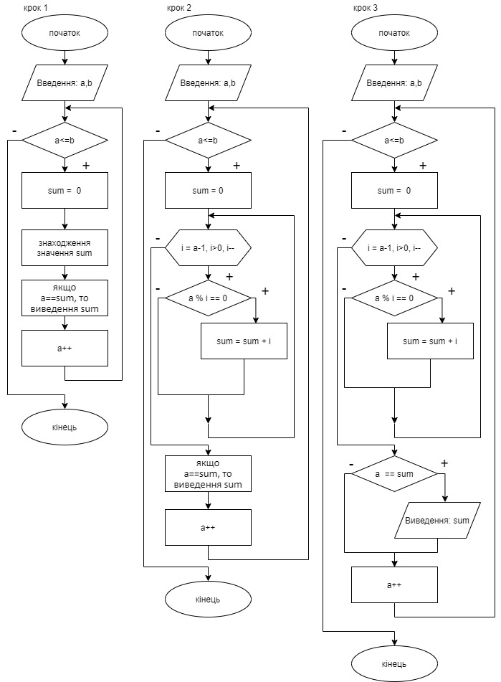3.Випробування алгоритму*

|  |  |
| --- | --- |
| Блок | Дія |
|  | Початок |
| 1 | Введення: a=1, b=100 |
| 2 | Виведення: 6, 28 |
|  | Кінець |

**Висновок**: в результаті лабораторної роботи було використано зовнішній цикл з передумовою, вкладений цикл з параметром та оператори умовної форми вибору, а також досліджено особливості їх роботи та набуто практичні навички їх використання.